Uroczystości odsłonięcia pomnika oraz Krzyża Partyzanckiego - Kaszubskich Bohaterów Komendantów Naczelnych TOW „Gryf Pomorski” kpt. Józefa Dambka i por. Augustyna Westphala oraz lokalnych partyzantów w Przyrowiu.
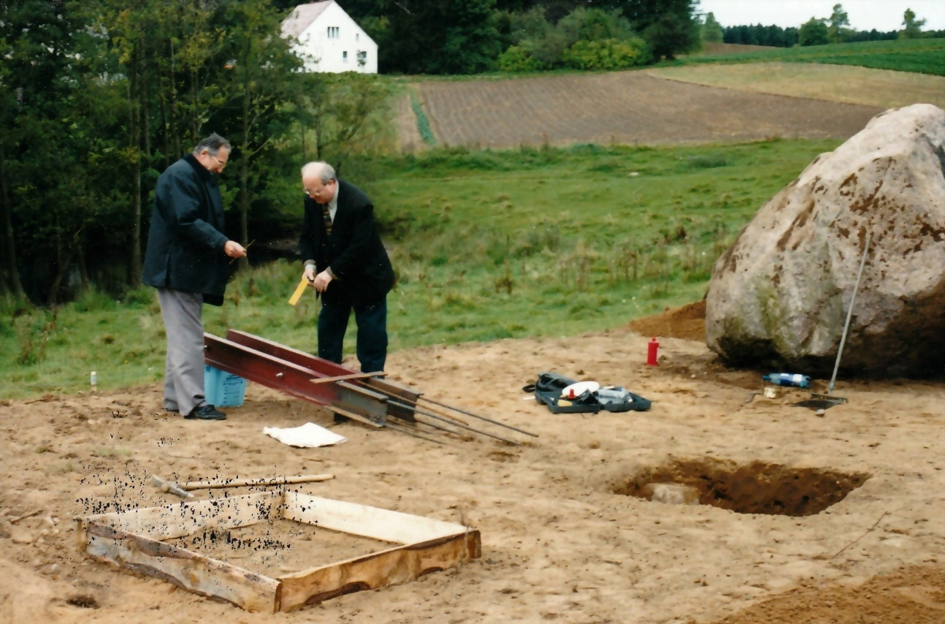
Prace przygotowawcze przy ustawianiu Krzyża Partyzanckiego pod przewodnictwem Alojzego Dambka syna kpt. Józefa Dambka.
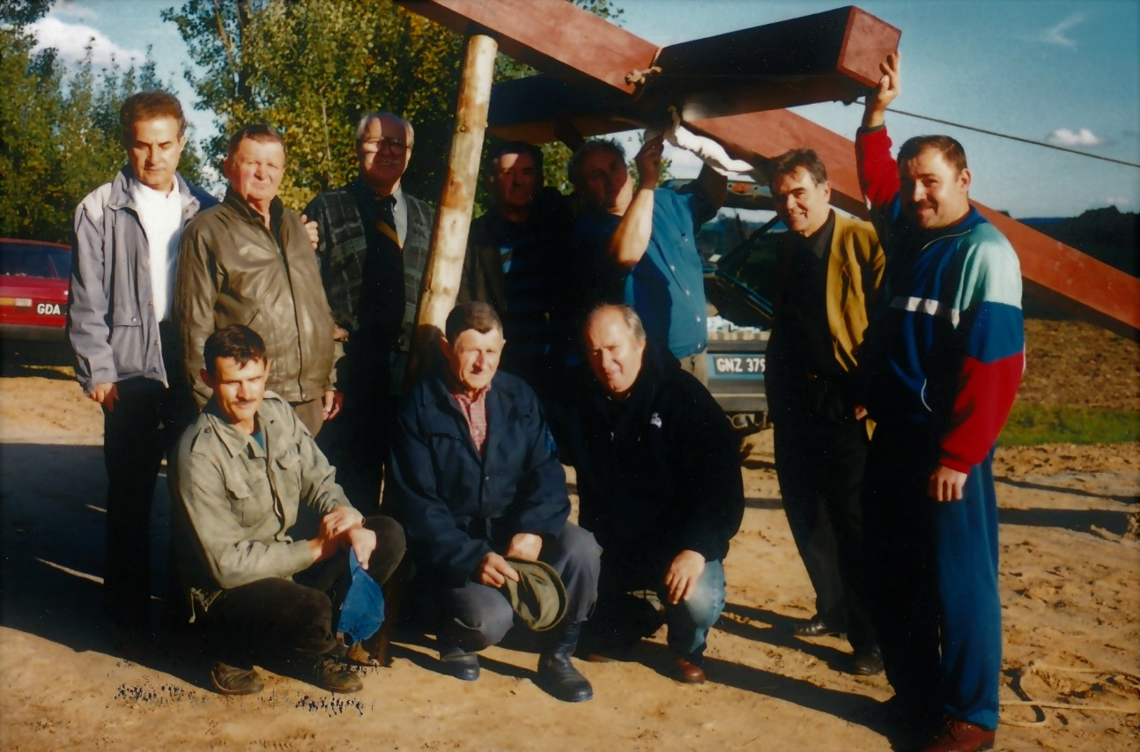

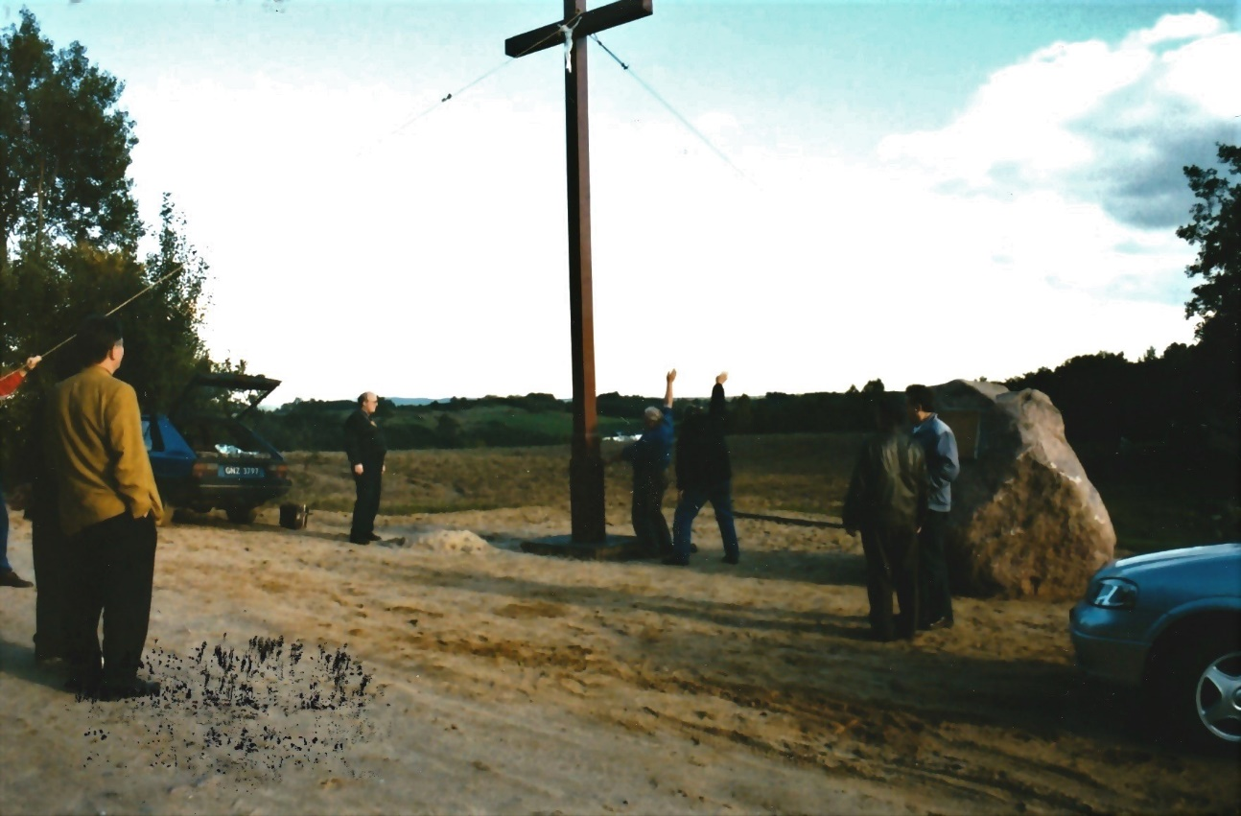

Uroczystości odsłonięcia Pomnika i Krzyża Partyzanckiego Kaszubskich Bohaterów, kpt. Józefa Dambka, por. Augustyna Westphala, oraz lokalnych partyzantów; Józefa Bigusa, Jana Blok, Jana Szutenberga i Aleksandra Macha, odbyły się w dniu 24 września 2000r. w Przyrowiu koło Wygody.
Tą podniosłą uroczystość rozpoczęto Mszą Św. w kościele parafialnym w Wygodzie. Uczestniczących we mszy było tak wielu, że część wiernych stała na zewnątrz kościoła. Kazanie przepełnione akcentami patriotycznymi, nawiązującymi do bohaterskiej postawy partyzantów „Gryfa”, wygłosił przedstawiciel ks. biskupa Jana Bernarda Szlagi, miejscowy proboszcz, ks. Bogdan Drozdowski. We Mszy uczestniczyło wielu wybitnych partyzantów Gryfa. Obecna była Agnieszka Bigus z Gowidlina- córka Juliusza Koszałki, bliskiego współpracownika dowódcy, Józefa Dambka. Agnieszka Pryczkowska z Kartuz, Zygmunt Bińczyk, syn Jana Binczyka, bracia Brunon i Zygmunt Kwidzyńscy, obrońcy bunkra „Gniazda Gryfitów” w Kamienicy Królewskiej. Obecna również była córka Jana Gończa z Kościerzyny, pani prof. Urszula Suchomska i syn dowódcy Gryfa kpt. Józefa Dambka, pan Alojzy Dambek z Żukowa. Uroczystości były zorganizowane przez Pomorski Region Zjednoczenia Chrześcijańsko – Narodowego i Zespół ds. Upamiętniania Etosu TOW „Gryf Pomorski”. We Mszy Św. uczestniczyły najwyższe władze ZCHN-u. na czele z v-prez. J. Kurskim. Był też obecny wicewojewoda pomorski Edmund Gołembiewski, oraz wiceprzewodniczący Sejmiku woj. Pomorskiego – Józef Bela. Starostwo Powiatowe z Kartuz reprezentował Wincenty Bronk, syn Klemensa Bronka, jednego z założycieli „Gryfa Kaszubskiego”.
Po mszy św. Uczestnicy z licznymi pocztami sztandarowymi z całego Pomorza, oraz licznie zgromadzoną młodzieżą szkolną, udali się pod Pomnik Partyzancki. Po poświęceniu krzyża, głos zabrał sekretarz Zespołu ds. Upamiętniania Etosu TOW „Gryf Pomorski”, Roman Dambek, który przedstawił krótki rys historyczny o „Gryfie Pomorskim” i jego dokonaniach.
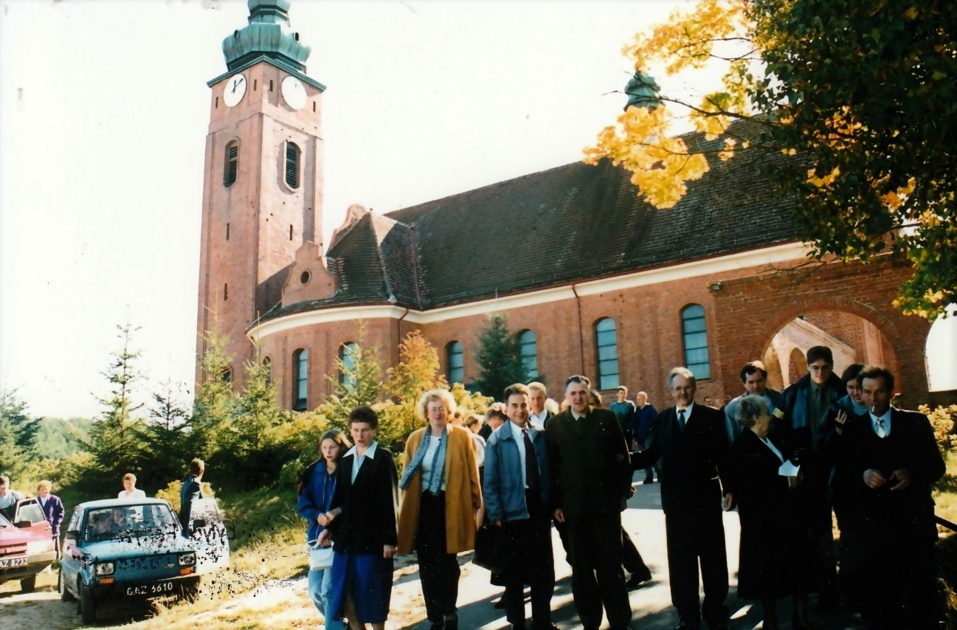

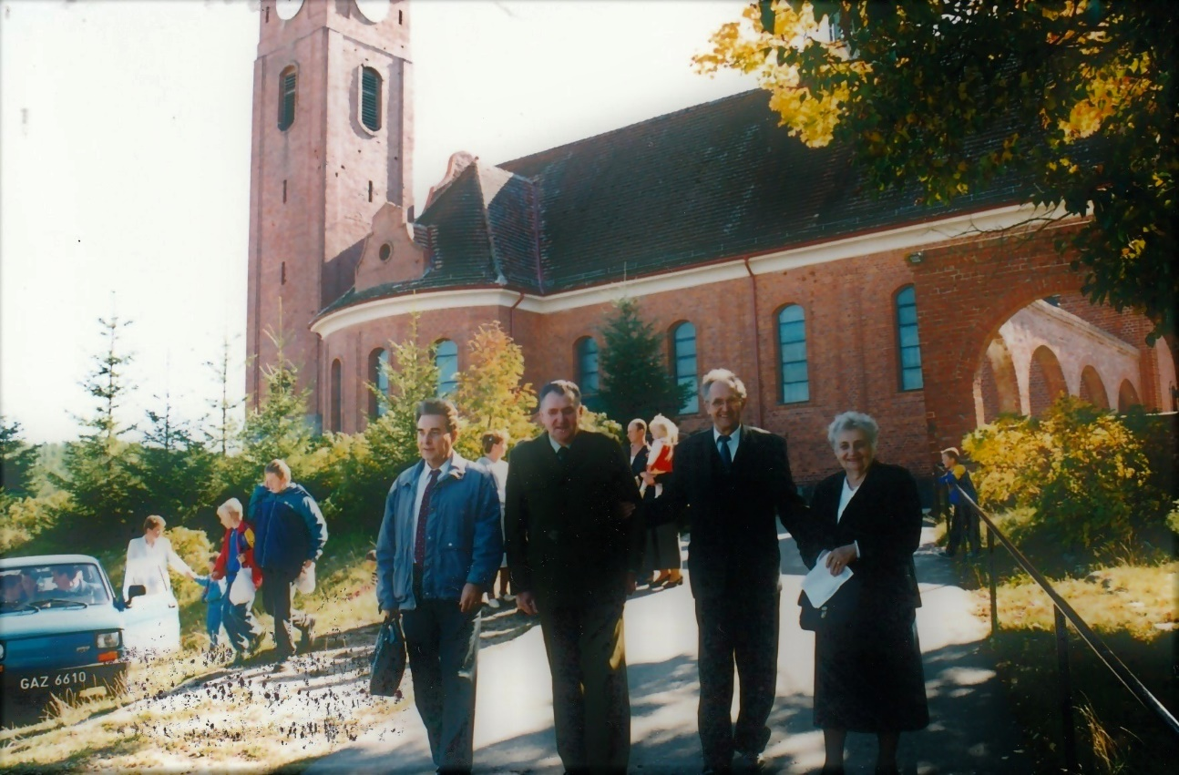

Poświęcenie Krzyża Partyzanckiego i pomnika.
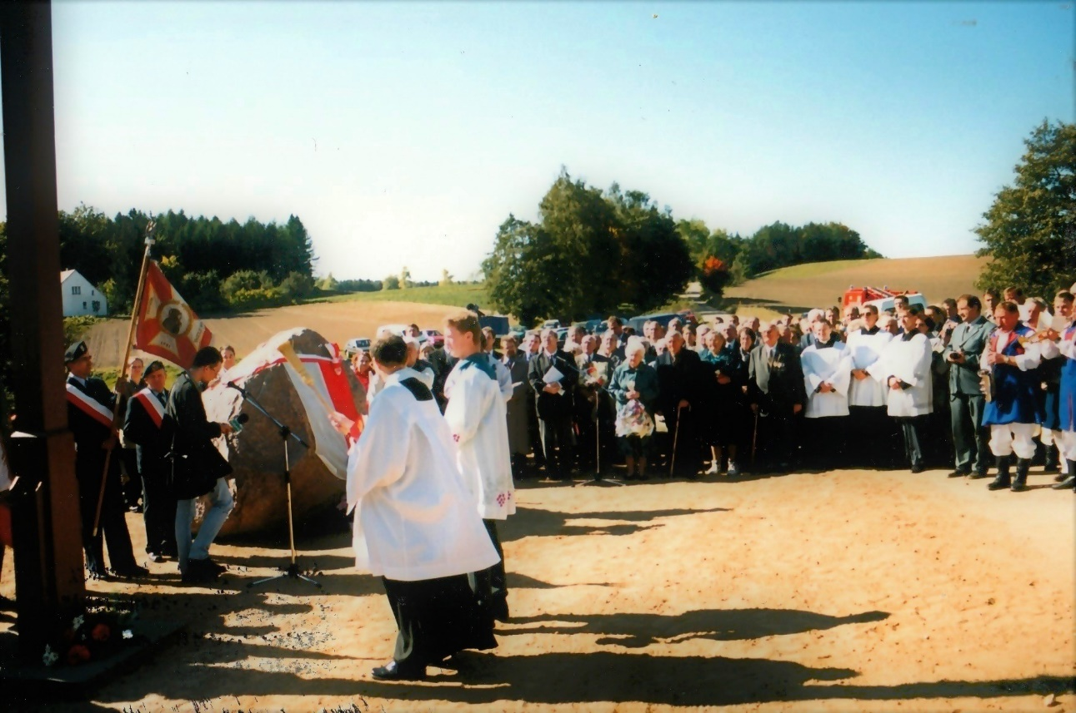
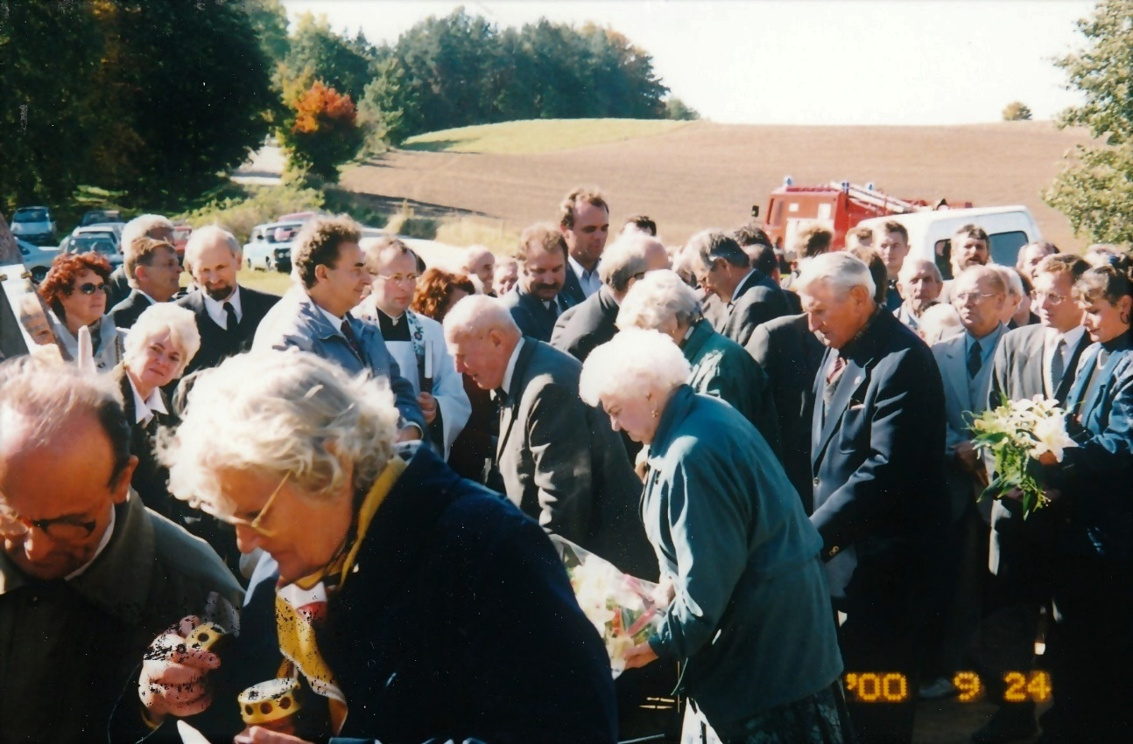

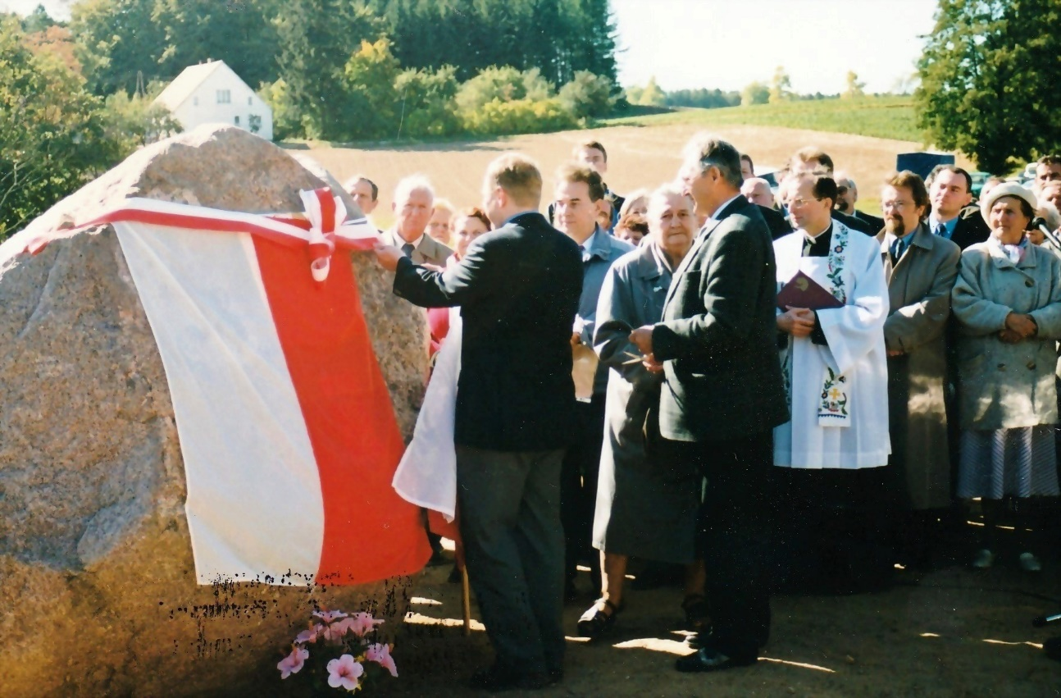

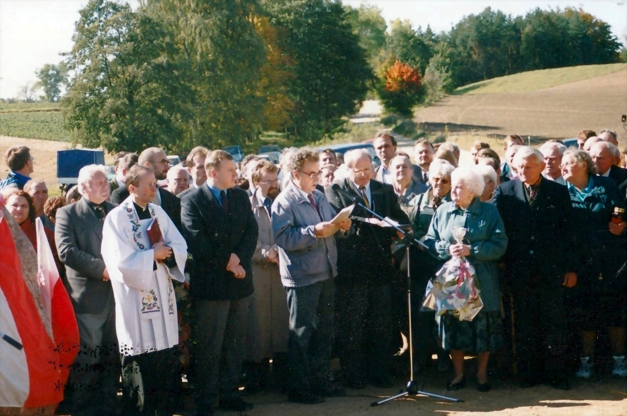
Odsłonięcie pomnika przez Jacka Kurskiego. Na pierwszym planie Agnieszka Pryczkowska.

Przy mikrofonie dr Stanisław Uciński i Alojzy Dambek.
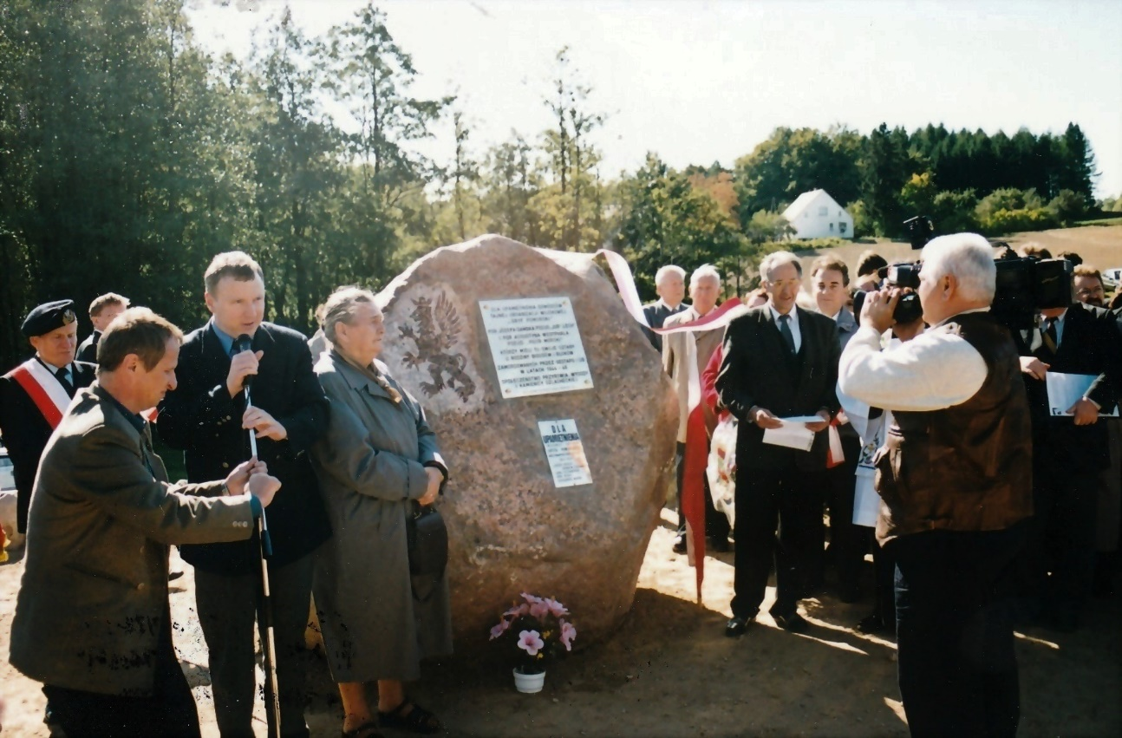

Przemówienie Jacka Kurskiego. Obok przy pomniku, Agnieszka Pryczkowska

O miejscowych partyzantach, Józefie Bigusie- przedwojennym wójcie Kamienicy Szlacheckiej, zamordowanym w Stutthofie, Janie Bloku, Janie Szutenbergu, i Aleksandrze Machu opowiadał dr Stanisław Uciński, przewodniczący Zespołu ETOS. Odsłonięcia tablicy upamiętniającej dowódców „Gryfa” i miejscowych partyzantów dokonali; Agnieszka Pryczkowska , Alojzy Dambek i Prezes Zarządu Regionalnego Pomorskiego ZCHN-u, Jacek Kurski, który wygłosił płomienne, patriotyczne przemówienie skierowane do młodzieży, społeczeństwa Kaszub i całego Pomorza. Podkreślił w nim że, „ Obrona Kościoła Świętego i Ojczyzny, była celem walki partyzantów „Gryfa Pomorskiego”. Podziękował też wybitnym „Gryfowcom”, świadkom tamtych wydarzeń za to, że nie zawahali się ujawnić pełnej prawdy o bohaterskich czynach żołnierzy Gryfa. Liczne delegacje z Kaszub i Pomorza złożyły wieńce i wiązanki kwiatów pod pomnikiem bohaterskich dowódców. Następnie zgromadzeni udali się do pobliskich zabudowań rodziny Bigusów, gdzie w ich chacie w Przyrowiu na przełomie lat 1943 – 44 znajdował się Sztab Dowódcy i twórcy „Gryfa” kpt. Józefa Dambka. Tam odsłonięto „Izbę Pamięci” jemu poświęconą. Obecni gospodarze, wspominali swój udział w Partyzantce „Gryfa”. Bronisław i Stanisław Bigusowie, oraz ich siostra Maria, opowiadali o sobie i swojej działalności w „Gryfie”. Po uroczystościach pod pomnikiem i odsłonięciu Izby Pamięci, kombatanci, zaproszeni goście i miejscowa ludność, udali się do miejscowej szkoły w Kamienicy Szlacheckiej na spotkanie towarzyskie.

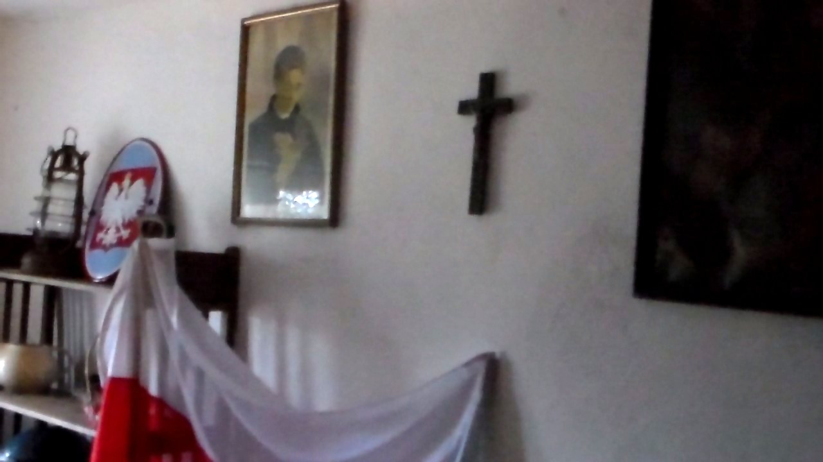
IZBA PAMIĘCI – miejsce w którym pracował i odpoczywał twórca i dowódca „Gryfa” kpt; Józef Dambek.
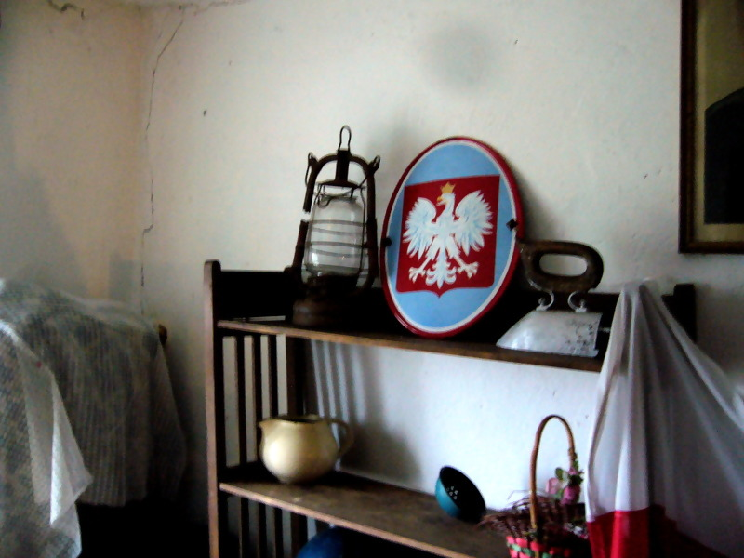
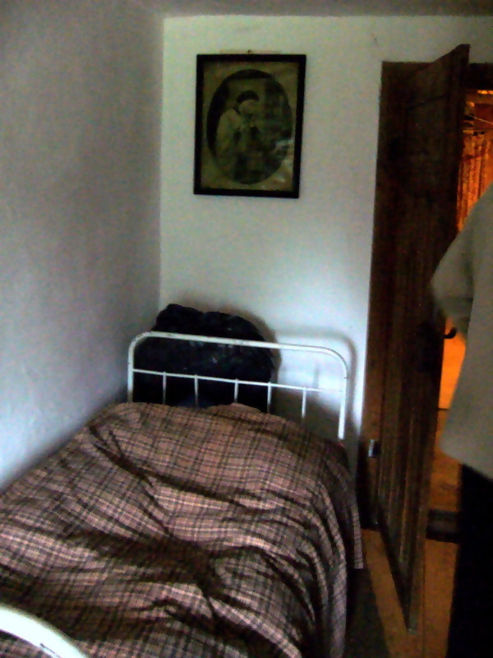
Łózko na którym kpt. Józef Dambek odpoczywał.

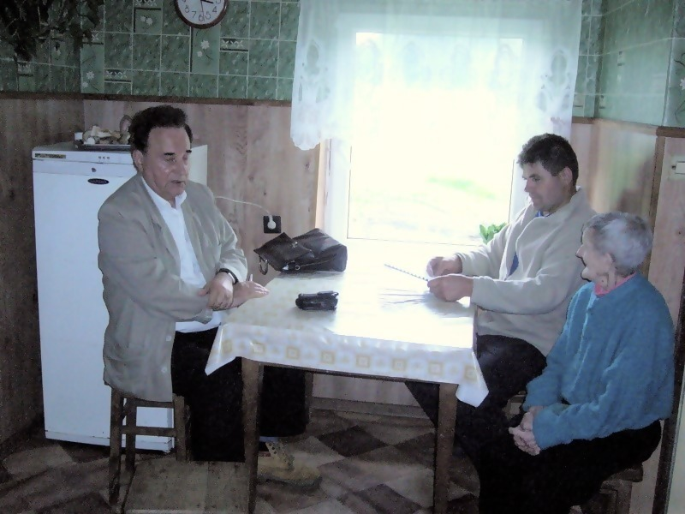

Dr Stanisław Uciński w czasie rozmowy z rodziną Józefa Bigusa, obecnymi właścicielami gospodarstwa córką Marią i jej synem.

